Муниципальное бюджетное специальное (коррекционное) образовательное учреждение для обучающихся, воспитанников с ограниченными возможностями здоровья
«Специальная (коррекционная)
Общеобразовательная школа №34 VII вида»

Кейс-технологии

как средство формирования ключевых компетенций учащихся на уроках русского языка и литературы
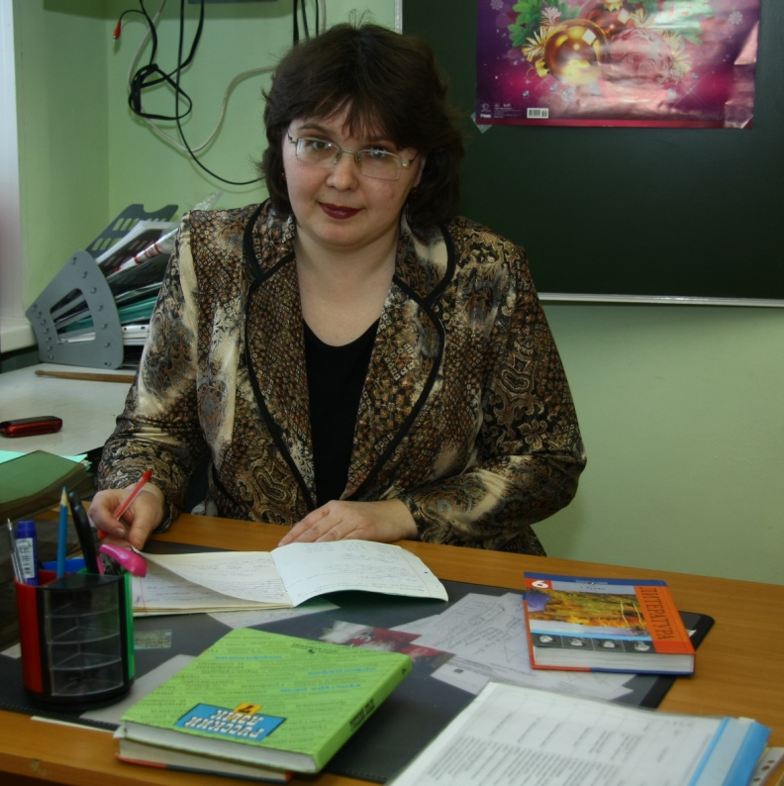

Педагогический опыт
Галдиной Натальи Владимировны, учителя русского языка
и литературы I категории

Озерск 2012
Актуальность опыта работы
Перемены, происходящие в российском образовании, направлены на формирование ключевых компетенций, которые помогут учащемуся достичь уровня образованности, достаточного для самостоятельного решения мировоззренческих и исследовательских проблем теоретического или прикладного характера. Педагоги понимают, что одних знаний, умений, навыков для этого недостаточно, нужно осваивать другие технологии, изменять содержание уроков. Чтобы помочь ребёнку адаптироваться в социальном мире, нужно формировать ключевые компетенции:
1.Социальную – способность действовать в обществе с учётом позиций других людей.
2.Коммуникативную – способность вступать в общение с целью быть понятым.
3.Предметную – способность анализировать и действовать с позиции отдельных областей человеческой культуры.
4.Информационную – способность владеть информационными технологиями, работать со всеми видами информации.
5.Нравственную – способность жить по традиционным нравственным законам.
Достижение нового качества образования невозможно без внедрения в его систему новых форм и способов ведения образовательной деятельности, оптимизации познавательного процесса через использование перспективных педагогических технологий
Педагоги на современном этапе развития образования сталкиваются с несколькими противоречиями:
1) Цели традиционной педагогики ориентированы на передачу определённой базы знаний, а цель, поставленная сегодня перед образованием обществом, родителями, - воспитание и развитие качеств личности, отвечающих требованиям информационного общества, инновационной экономики.
2) У многих школьников отсутствует мотивация к учению, а программа и стандарты предъявляют высокие требования.
3) Каждая личность стремится к саморазвитию, самореализации, а педагоги ко всем обучающимся предъявляют единые требования.
Основная проблема методики обучения предмету определяется необходимостью разрешения противоречий между требованиями инновационного образовательного процесса и традиционными технологиями обучения и воспитания учащихся.
Гипотеза работы: применение кейс-технологии на уроках русского языка и литературы будет способствовать формированию у учащихся ключевых образовательных компетенций.
Цель работы: обобщение опыта работы использования кейс–технологий при формировании ключевых образовательных компетенций учащихся на уроках русского языка и литературы.
Задачи работы:
-изучение и анализ педагогической литературы по теме;
- выявление наиболее эффективных кейс–технологий в педагогической практике;
-создание рекомендаций по применению кейс-технологий в образовательном процессе.
Новизна опыта: внедрение в образовательный процесс современной педагогической технологии, призванной обеспечить формирование ключевых компетенций учащихся.
Практическая значимость: мой опыт работы по технологии кейсов может использоваться учителями русского языка и литературы в работе с детьми различных образовательных потребностей.

Описание педагогического опыта
В настоящее время в России идет становление качественно новой системы образования. Процесс сопровождается существенными изменениями в теории и практике учебно-воспитательного процесса. Поэтому учителю необходимо знать современные образовательные технологии и использовать их на практике.
Изучая педагогическую литературу, мы пришли к выводу, что учёные – педагоги по-разному понимают термин «педагогическая технология». В. П. Беспалько под педагогической технологией подразумевает содержательную технику реализации учебного процесса. И. П. Волков пишет, что «педагогическая технология - это описание процесса достижения планируемых результатов обучения».
Из существующих определений понятия «педагогическая технология» нам близко определение В. М. Монахова, для которого педагогическая технология - это продуманная во всех деталях модель совместной педагогической деятельности по проектированию, организации и проведению учебного процесса с безусловным обеспечением комфортных условий для учащихся и учителя.
В современном образовании можно выделить следующие наиболее характерные инновационные технологии:
1. Информационно-коммуникационные технологии (ИКТ) в предметном обучении;
2. Личностно ориентированные технологии в преподавании предмета;
3. Педагогические технологии на основе активизации деятельности учащихся (игровые, проблемное обучение, обучение на основе схемных и знаковых моделей учебного материала В.Ф. Шаталова, технология С. Н. Лысенковой: перспективно-опережающее обучение с использованием опорных схем, групповые технологии);
4. Технологии развивающего обучения;
5. Воспитательные технологии;
6. Здоровьесберегающие технологии.
Опыт современной российской школы располагает большим арсеналом педагогических инноваций. Целесообразность их применения определяется сложившимися традициями в общеобразовательном учреждении, особенностями контингента учащихся и зависит от личностных и профессиональных способностей педагога, материально-технической базы учреждения. Наиболее перспективными на современном этапе можно считать интерактивные технологии, к которым относятся кейс-технологии.
Кейсовая технология – это обучение действием. Овладение ключевыми компетенциями образования становится результатом активной самостоятельной деятельности учащихся по разрешению противоречий в предложенных ситуациях. Я считаю, что данную технологию можно использовать на уроках русского языка и литературы, при проведении классных часов, внеклассных мероприятий. При всех формах организации учебно-воспитательного процесса у детей формируются многие из образовательных компетенций (социальная, коммуникативная, информационная, нравственная, познавательная, культуроведческая). Ученик обязан быстро находить нужную информацию в сотрудничестве с другими учащимися, анализировать содержание текста, грамотно и доказательно представить свою точку зрения, слушать собеседника и вступать в диалог, участвовать в коллективном обсуждении проблем, приобретая универсальные учебные действия.
Кейс – описание конкретной реальной ситуации, которая предназначена для обучения учащихся анализу разных видов информации, ее обобщению, навыкам формулирования проблемы и выработки возможных вариантов её решения в соответствии с установленными критериями. Самый простой вариант кейса: учащимся дается отрывок текста, несущего в себе нравственную проблематику, и предлагается придумать, предугадать, как будут развиваться события дальше. К кейс-технологиям, активизирующим учебный процесс, относятся:
- метод ситуационного анализа (метод анализа конкретных ситуаций, ситуационные задачи и упражнения);
- метод инцидента, когда учащийся должен сам отыскать недостающую информацию
- метод ситуационно-ролевых игр;
- метод разбора деловой корреспонденции;
- игровое проектирование;
- метод дискуссии.
Примерный ход урока, проводимого по методу кейсов.
Этап | Содержание деятельности | Форма  работы | Время
1 | · Ознакомление с ситуацией.  · Выявление проблем  · Обобщение информации  · Анализ информации | Индивидуальная | 30%
2 | · Уточнение проблем и их иерархия  · Формулировка альтернативных решений  · Составление перечня «+» и «-» каждого решения  · Оценка альтернатив | Групповая | 50%
3 | · Обоснование выбора решения  · Разработка плана реализации решения  · Презентация результатов | Индивидуальная и групповая | 20%

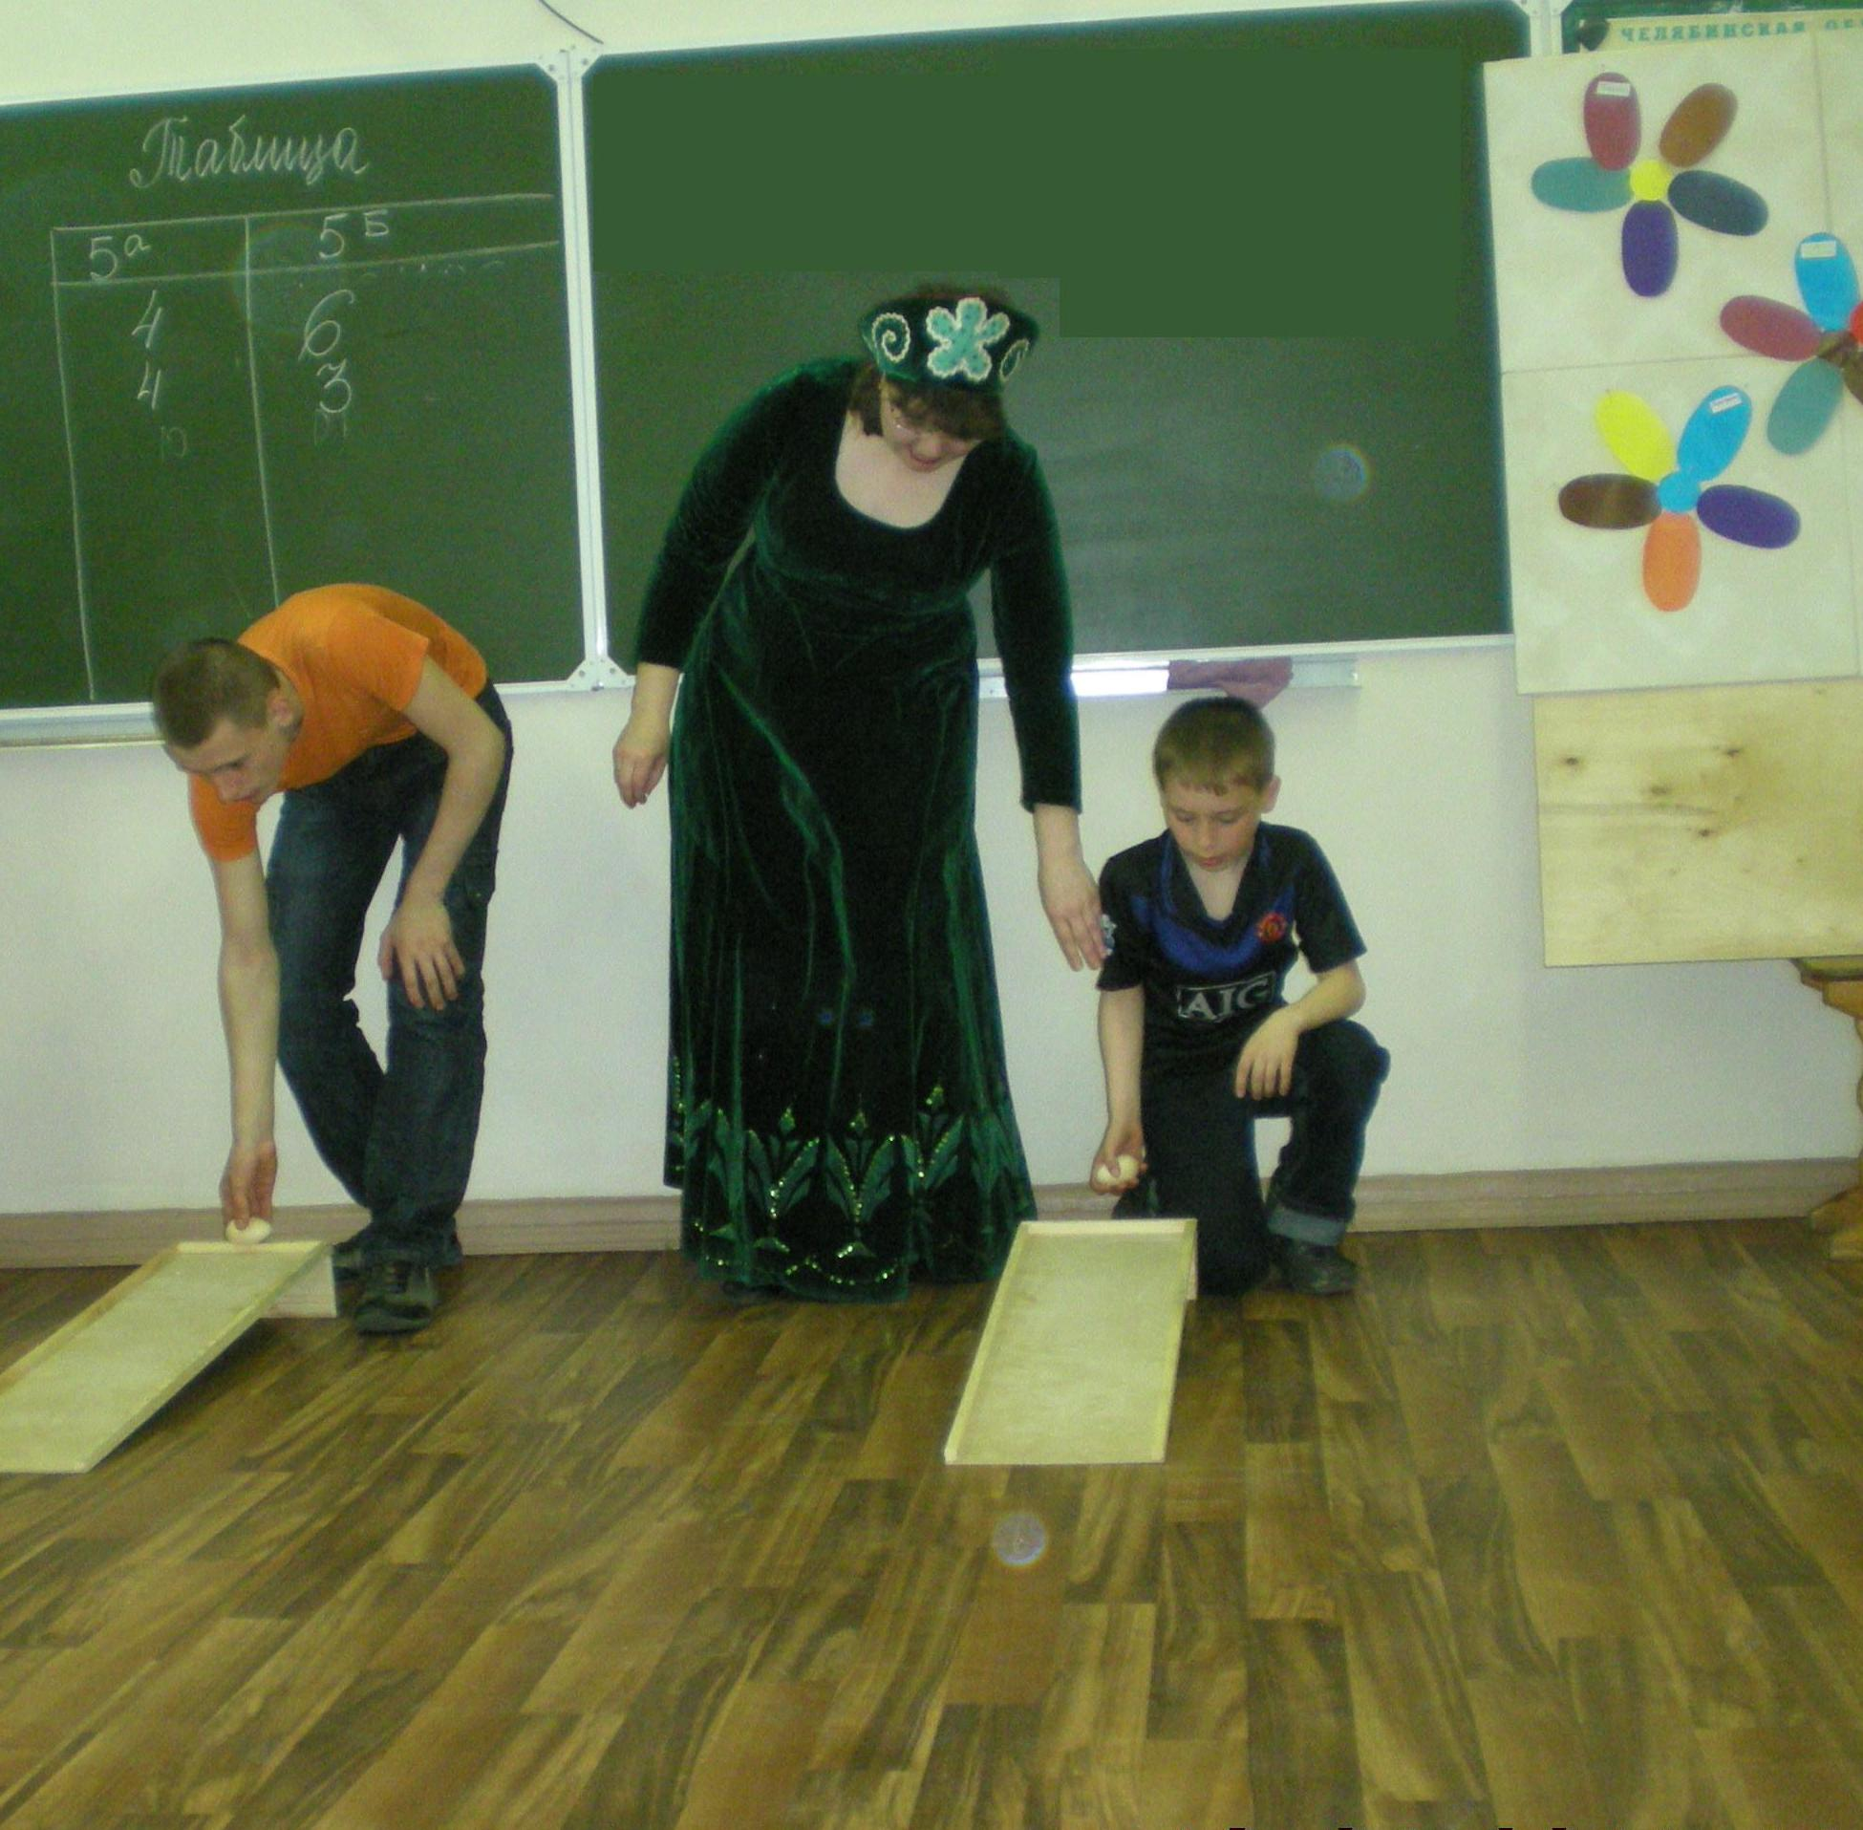
Приведу пример, как реализуется на моих уроках метод ситуационно – ролевых игр. Изучение сказа П. П. Бажова «Медной горы Хозяйка». (5 класс). Так как я являюсь руководителем школьного театрального кружка «Луч», то совместно с его членами мы инсценировали эпизоды из произведения. После слова учителя о писателе и краткой характеристики его деятельности мы вспомнили героев сказов, изученных в начальной школе («Серебряное копытце», «Голубая змейка»). Затем артисты разыграли первую сцену «Встреча Степана и Хозяйки». Учащиеся, разделённые на две группы, должны были предположить, как поступит Степан: промолчит или сдержит своё слово с обязательной аргументацией своего выбора. После ответов учеников вторая группа артистов разыграла эпизод «Степан и приказчик». Мы сравнили авторский вариант и решения детей.
Метод разбора деловой корреспонденции предполагает получение кейса с подробным описанием ситуации: пакет документов, помогающих найти выход из сложного положения (в том числе документы, не относящиеся к данной проблеме, чтобы учащиеся могли выбирать нужную информацию), и вопросы, которые позволяют найти решение.
Многие учителя русского языка считают самой трудной темой склонение имён числительных. Перед её изучением я нацеливаю своих шестиклассников, что на следующем уроке будем проводить кастинг, чтобы работать на телевидении. Поэтому учащиеся внимательнее и серьёзнее слушают учителя. На уроке по закреплению темы «Склонение имён числительных» каждому ученику предлагается несколько статей журналистов, содержащими имена числительные. Необходимо отредактировать тексты, записав числовое выражение словами. Например, «…хлеборобы собрали около 196 центнеров зерна…».
Или на уроках в 5 классе производим разбор почты руководителя (документации, корреспонденции), что имеет явно выраженную управленческую направленность. Реализация метода предусматривает моделирование деятельности организации, которое представляется в виде комплекта документов, подготовленных руководителю организации для разбора. Это могут быть письма от сторонних организаций, служебные записки от руководителей смежных организаций и подчиненных, исходящие письма, подготовленные на подпись и отправку, докладные, а также документы частного характера и «случайные», не относящиеся к компетенции данного руководителя. Метод используется в виде дидактической игры. Участники должны изучить документы, принять по ним необходимые решения, поставить резолюции. Кроме того, они должны составить определенное мнение о ситуации на предприятии. Итоговая часть игры проводится в виде дискуссии с разбором действий игроков и их представления о ситуации на предприятии.
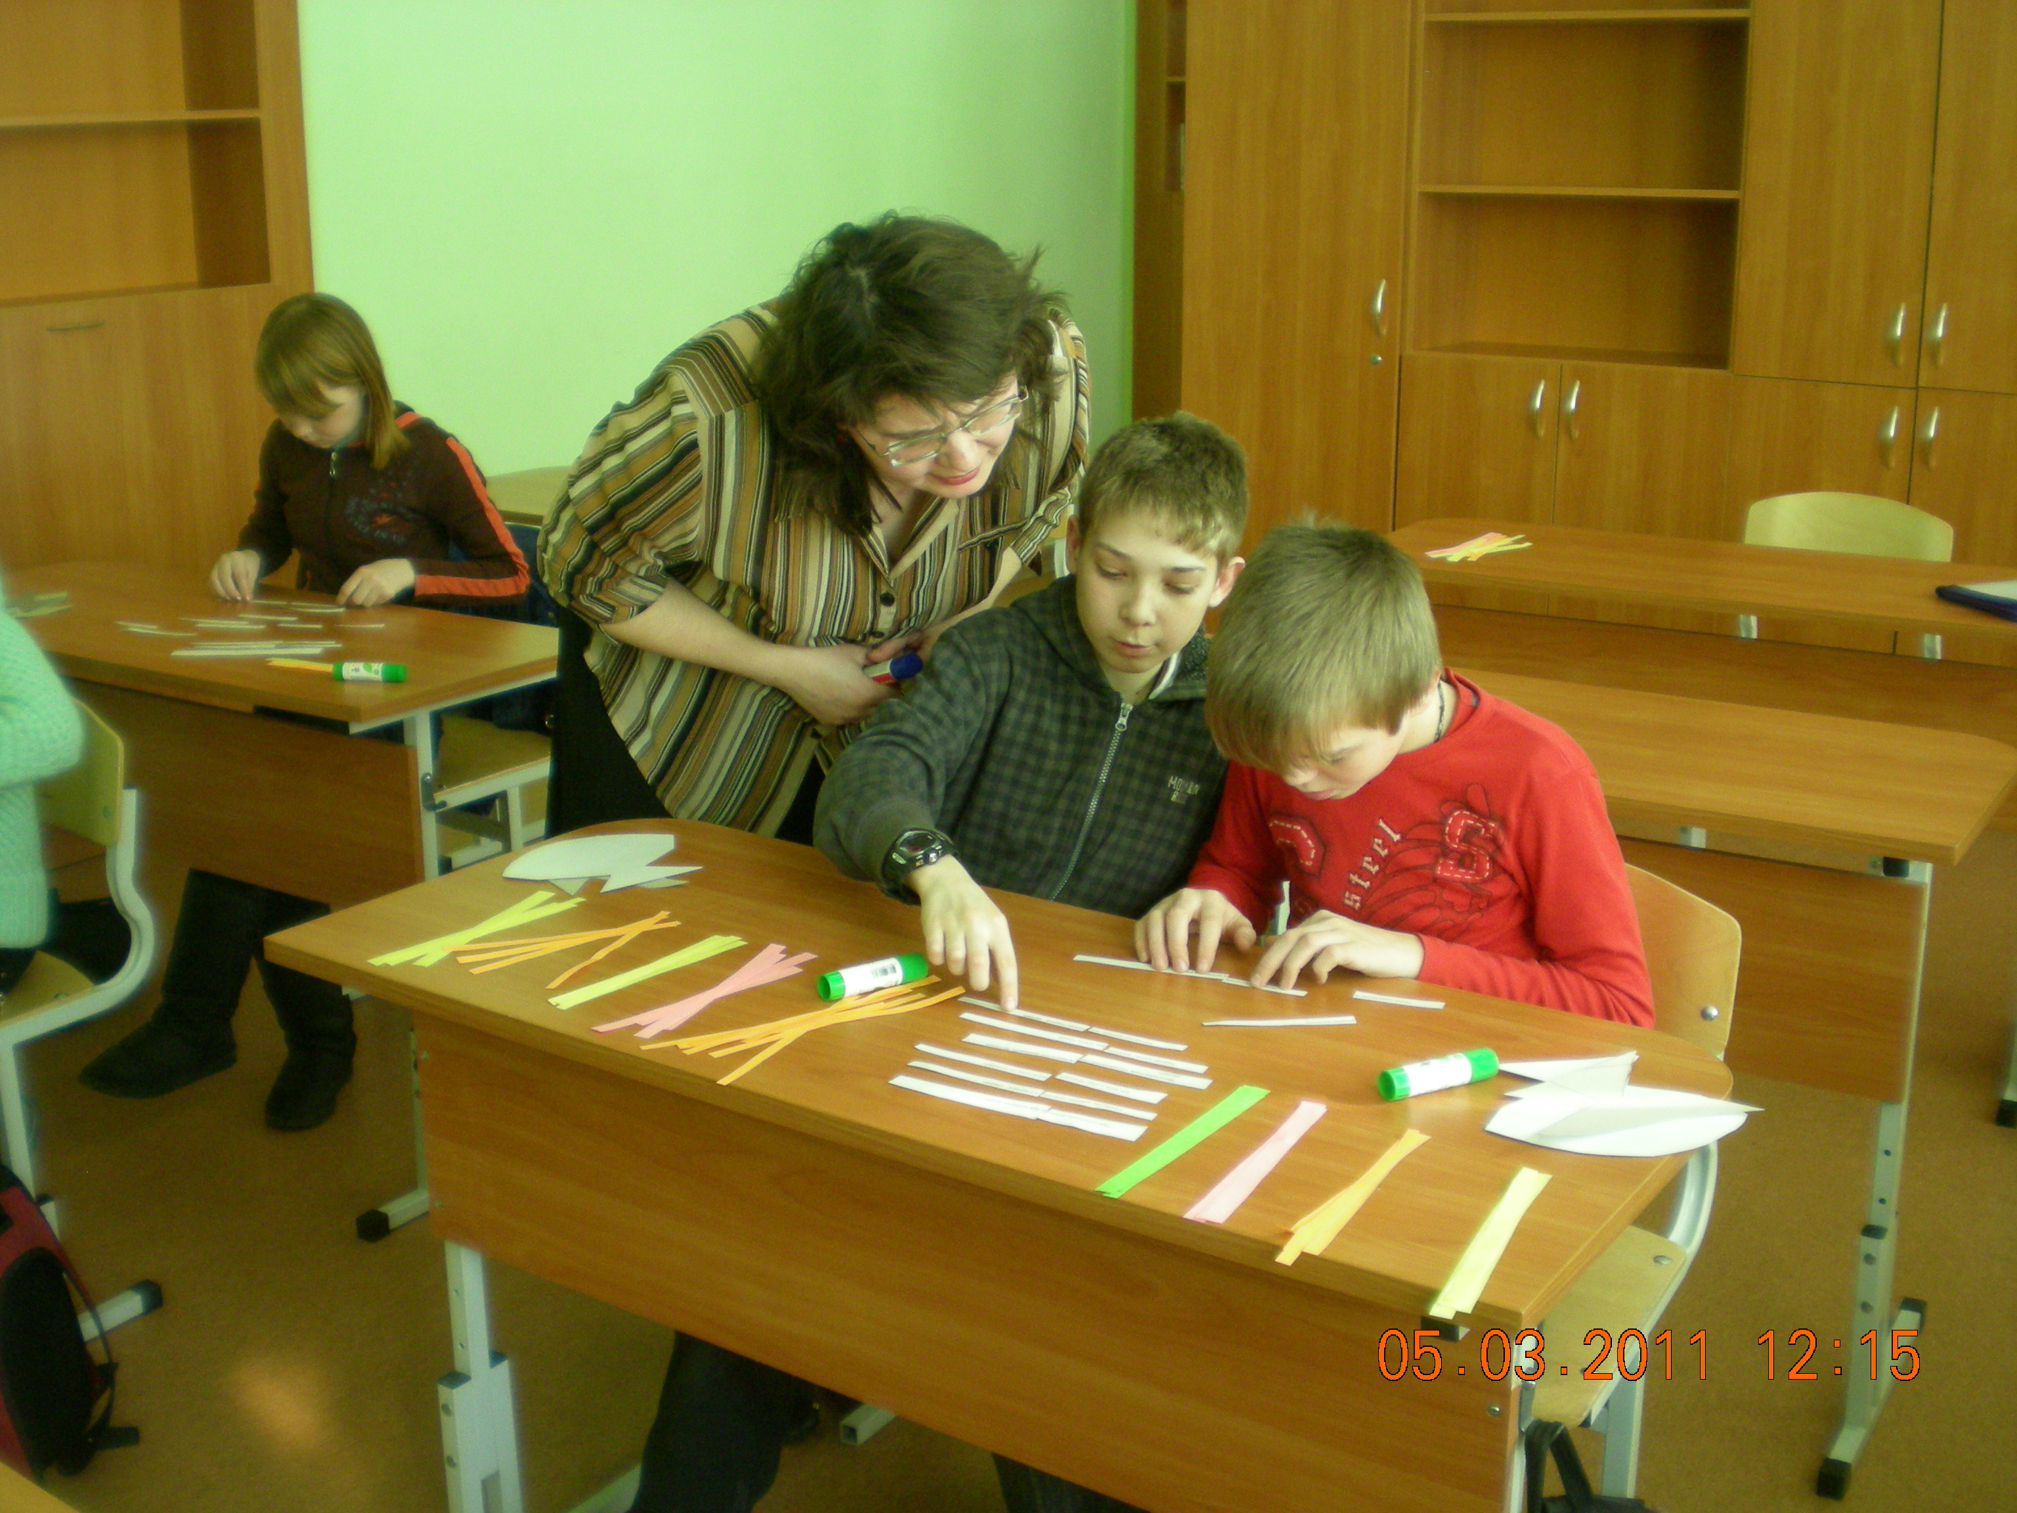
Одним из вариантов метода разбора деловой корреспонденции является так называемая мусорная корзина. При реализации этого метода участникам игры предлагается к рассмотрению набор отдельных строк из документов, частично имитирующих результат работы бумагорезательной машины по уничтожению документов. Необходимо составить из разрезанных частей правила, тематические тексты. При изучении пословиц я предлагаю раздаточный материал в виде разрозненных частей, из которых необходимо составить законченное по смыслу высказывание.
Метод case-study, или метод конкретных ситуаций (от английского «саsе» - случай, ситуация), - это метод активного проблемно-ситуационного анализа, основанный на обучении путем решения конкретных задач - ситуаций (решение кейсов).
Непосредственная цель метода - совместными усилиями группы учащихся проанализировать ситуацию - саsе, возникающую при конкретном положении дел, и выработать практическое решение; окончание процесса - оценка предложенных алгоритмов и выбор лучшего в контексте поставленной проблемы. Цели возможно выразить и следующим образом:
- развитие навыков анализа и критического мышления;
- соединение теории и практики;
- представление примеров принимаемых решений;
- демонстрация различных позиций и точек зрения;
- формирование навыков оценки альтернативных вариантов в условиях неопределенности.
Таким образом, цели касаются: научить слушателей, как индивидуально, так и в составе группы анализировать информацию; сортировать ее для решения заданной задачи; выявлять ключевые проблемы; генерировать альтернативные пути решения и оценивать их; выбирать оптимальное решение и формировать программы действий и т.п.
Помимо этих целей при применении анализа ситуаций достигаются и дополнительные эффекты. Так, обучаемые получают коммуникативные навыки; развивают презентационные умения; формируют интерактивные умения, позволяющие эффективно взаимодействовать и принимать коллективные решения; приобретают экспертные умения и навыки; учатся учиться, самостоятельно отыскивая необходимые знания для решения ситуационной проблемы.

Примеры кейс-заданий
1.При изучении творчества В. Г. Короленко в 5 классе.(«Дети подземелья»)
- Вспомните и расскажите, как Вася познакомился с Валеком и Марусей.
- Почему встреча, грозившая закончиться дракой, переросла в дружбу?
(диалог Валека и Васи, глава 4)
- Почему Валек не бросился в драку? А почему Вася не начинает драки?
- Что было бы, если б драка все же состоялась? К каким бы последствиям это бы привело? Не забывайте еще и о третьем участнике ситуации – Марусе!
Класс предварительно делится на группы. Каждая группа детей разыгрывает свои вариант развития событий. Таким образом, определяется наиболее верная поведенческая модель.

2.При изучении рассказа А. И. Солженицына «Матренин двор»
-Можно ли А. И. Солженицына назвать прообразом своего героя-рассказчика? Обоснуйте свой ответ.
Учащийся, работая с текстом-биографией и текстом произведения, должен привести обосновать свое мнение и сделать вывод.

3.При изучении «Повести о разорении Рязани Батыем» (эпизод «Подвиг Евпатия Коловрата»)
- Представьте, что каждый из вас – летописец. Вам удалось пережить страшную трагедию Русской земли, разорение и уничтожение Рязани. Вы, летописец, должны оставить какие-либо важные сведения об этом злодеянии для потомков. Какие важные сведения вы бы оставили, записали, зарисовали?

4.При изучении поэмы А. Т. Твардовского «Василий Теркин».
В конце поэмы читаем:
Мать – земля моя родная,
Вся смоленская родня,
Ты прости, за что-не знаю,
Только ты прости меня!
Не в плену тебя жестоком,
По дороге фронтовой,
А в родном тылу глубоком
Оставляет Теркин твой.
Минул срок годины горькой,
Не воротится назад…

Что ж ты, брат, Василий Теркин ,
Плачешь вроде?
-Виноват…

- Что бы вы ответили плачущему Теркину?

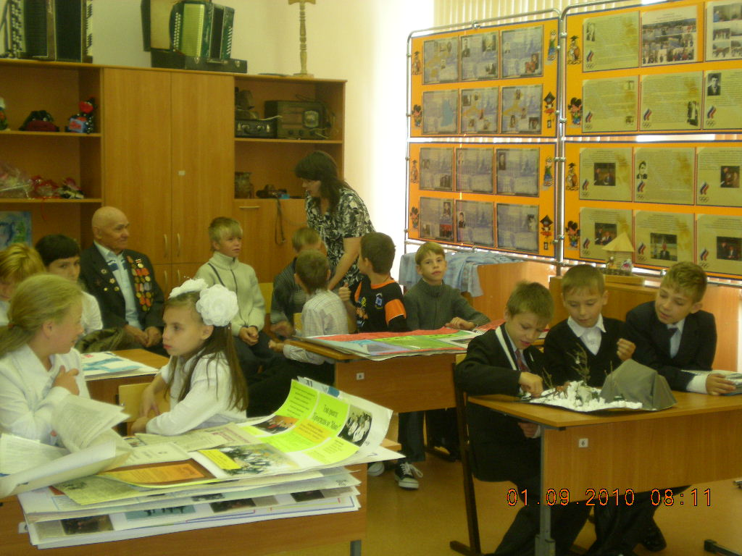
Результат решения кейс-заданий может быть представлен также в виде отзыва, презентации, защиты проекта, критической справки, описательной работы, эссе.
Чтобы помочь ребёнку стать компетентным, надо использовать активные методы обучения, например, метод проектов, метод проблемного изложения, игры, которые являются частью кейс-технологий. Всё это присутствует в моей педагогической практике. Метод проблемного изложения я использую на уроках русского языка и литературы во всех параллелях. Информация добывается учениками в ходе самостоятельного решения теоретических и практических ситуаций или с помощью учителя. Школьники преодолевают определённую трудность, а их активность и самостоятельность достигает высокого уровня, что способствует развитию положительной мотивации учения. Полученная подобным образом информация усваивается прочнее и запоминается на более длительные сроки, результаты обучения улучшаются, учащиеся легче применяют полученные знания в новых ситуациях и одновременно развивают свои умения и творческие способности. Особенности такого урока: создание проблемной ситуации, формулирование проблемы, её решение в группе или индивидуально, проверка полученных решений, а также систематизация, закрепление и применение вновь приобретённых знаний в теоретической и практической деятельности.
Хотелось бы отметить, что на таких уроках я никогда не объявляю сама тему урока. Её выводят дети после разрешения проблемной ситуации, создаваемой различными способами.
1. К известному добавляется неизвестное (Л. И. Журавлёва, преподаватель кафедры методики русского языка ЧГПУ, называет его «знакомый незнакомец»). Например, урок русского языка в 6 классе. На доске записано слово время. Я прошу детей указать часть речи слова, определить постоянные морфологические признаки. При определении склонения у учащихся возникает затруднение, так как ни один из типов к слову не подходит. Ставим перед собой цель: узнать, как называются такие существительные. Для этого прошу учеников просклонять слово (изменить его по падежам) и сделать вывод об особенностях склонения. Дети сами указывают, что в родительном, дательном и предложном падеже время изменяется как существительные 3 склонения, а в творительном падеже – как существительные 2 склонения, то есть у них разные варианты склонения, значит, они называются разносклоняемыми. И записываем тему урока «Разносклоняемые имена существительные».
2. Сравниваем схожие, но разные явления.
Русский язык 6 класс. Тема «Правописание суффиксов - чик- и –щик-» Предлагаю детям найти шипящий звук, который встречается в словах грузчик, перебежчик, каменщик. Дети находят, что это [Щ]. Предъявляю написание и прошу найти разницу в написании и произношении слов. Отсюда выходим на тему урока и ставим цель: научиться распознавать, когда пишем суффикс –чик-, когда –щик-.
3. Проблемная ситуация создаётся через занимательный вопрос
Русский язык. 5 класс. Тема «Виды глагола».
На доске записан текст двух записок, которые своим мамам оставили дети. Мы читаем их, я задаю вопрос: «Чья мама не будет волноваться за своего ребёнка? Докажите почему?»
1 записка: «Мама, я решал задачу и учил стихотворение. Вася».
2 записка: «Мама, я решил задачу и выучил стихотворение. Петя».
После вывода о том, что один мальчик довёл действие до конца, совершил его, а второй нет, записываем тему урока «Виды глагола: совершенный и несовершенный».
4.Самостоятельное исследование языковых явлений по предложенному учителем плану.
Русский язык. 6 класс. Тема «Безличные предложения». Для анализа предлагаю учащимся 4 предложения и выдаю руководство к действию.
Совсем рассвело.
Не сидится дома.
Хочется к реке.
Как легко дышится на рассвете!
Учащимся предлагается следовать инструкции.
- Подчеркнуть грамматические основы.
- Что объединяет все предложения?
- Подставьте в предложение подлежащее.
- Сделайте вывод о том, как совершается действие.
Учащиеся самостоятельно делают вывод о том, что подлежащие в предложения вставить нельзя. Действия совершаются без них, без лица, а такие глаголы называются безличными. Проблемную ситуацию можно создать не только при объяснении нового материала. Например, при написании сочинения – рассуждения (упражнение №436) ученики должны ответить на вопрос, кто прав в споре: дедушка или внучка, и привести не менее трёх аргументов, доказывающих выбранную позицию. Подобная работа позволяет формировать ключевые компетенции: коммуникативную и познавательную.
Постановка проблемы для формирования познавательной компетенции очень важна на уроках литературы. Часто в начале урока предъявляю детям проблемный вопрос, разрешение которого займёт всё занятие и станет его своеобразным итогом.
Уроки изучения романа М. Ю. Лермонтова «Герой нашего времени» начинаются с постановки проблемного вопроса.
К повести «Максим Максимыч». Кто больше прав по отношению друг к другу: Печорин или Максим Максимыч?
К повести «Бэла». Кто Печорин: виновник или жертва трагедии?
К повести «Тамань». Почему Печорин так страстно хотел, но не смог войти в круг контрабандистов?
К повести «Княжна Мери». « … За что они все меня ненавидят?»
«Неужели зло так привлекательно?»
К повести «Фаталист». Что решает участь человека: его воля или судьба, предопределение?
Например, изучая повесть «Бэла», я делю класс на 2 группы и предлагаю учащимся найти аргументы по той или другой точке зрения. После предварительного обсуждения в группах представители высказывают общее мнение. Члены группы дополняют своего лидера. Дополнять могут и оппоненты. Подводя итог обсуждения, мы не находим, кто прав при решении проблемы, а констатируем факт, что нет однозначного мнения по данному вопросу. Финал урока остаётся открытым, каждый решает для себя сам.
Всё вышеперечисленное имеет значение не только для управления процессом формирования познавательной компетентности школьников, которые принимают самое деятельное участие в решении проблемы, но и способствует развитию умственных способностей учащихся (противоречия заставляют задуматься, искать выход), самостоятельности, развитию творческого и логического мышления, делает учебную деятельность более привлекательной, основанной на преодолении значительных, но посильных трудностей; ориентирует на комплексное использование знаний и социальную адаптацию учеников.
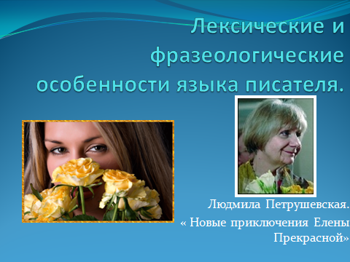
Использую в своей педагогической деятельности для формирования коммуникативной, познавательной, социальной компетенций метод игрового проектирования.
Для учащихся проект:
- это возможность сделать что-то интересное самостоятельно, в группе или самому, максимально использовать свои способности;
- это деятельность, позволяющая проявить себя, попробовать силы, приложить ранее полученные знания, публично показать результат деятельности;
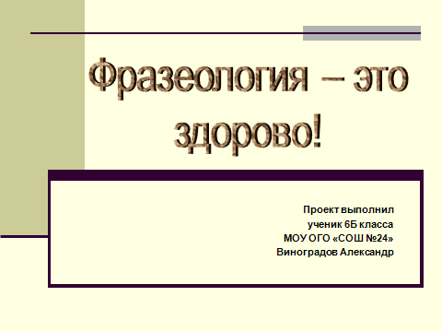
- это деятельность, направленная на решение интересной проблемы, которую выбирает сам ученик, результат носит практический характер и всегда оценивается положительно (т.е. за такую работу нельзя получить»2»).
Для учителя проект - интерактивное дидактическое средство развития, обучения и воспитания, которое позволяет выработать многие компетентности:
- анализа проблемы;
- целеполагания и планирования деятельности;
- самоанализа и рефлексии;
- презентации;
- поиска необходимой информации;
- познавательную компетенцию;
Этапы работы над проектом:
- выявление проблемы и вытекающих из неё задач исследования;
- выдвижение гипотез их решения;
- обсуждение методов исследования;
- продумывание хода деятельности и распределения обязанностей;
- сбор, систематизация и анализ полученных данных;
- подведение итогов, оформление результатов;
- анализ успехов и ошибок (рефлексия), выводы, выдвижение новых проблем исследования.
Самым первым проектом был коллективный проект по теме «Адресаты любовной лирики А. С. Пушкина», созданный на уроках литературы с учащимися 9 класса МОУ «СОШ № 24» в 2008 году. Во многом он получился реферативным, исследования как такового не получилось, но детям было интересно добывать информацию, и я решила попробовать сделать проект по русскому языку.
Наиболее благодатным материалом использования метода проекта являются разделы «Лексика» и «Фразеология». Во время изучения темы «Общеупотребительные и необщеупотребительные слова» я предложила своим ученикам ответить на вопросы анкеты.
- Каких слов в твоём лексиконе больше: общеупотребительных или необщеупотребительных?
- Какие необщеупотребительные слова ты чаще всего используешь в своей речи: профессионализмы, диалектизмы, жаргонизмы, просторечия?
- С кем при общении ты пользуешься необщеупотребительными словами?
Для обработки анкеты пригласила после уроков двух учениц и предложила им понаблюдать за речью одноклассников в течение одного дня и записать необщеупотребительные слова, которые они используют в своём общении. Собранный материал мы распределили по темам: школьная тематика, слова для технических средств, называние людей, предметов быта, денег и так далее. Выяснили, кто из учеников в большей, а кто в меньшей степени использует в своей речи необщеупотребительные слова. Полученные данные представили в форме презентации на итоговом уроке. Составили шутливые рекомендации «нарушителям чистоты русской речи». Урок прошёл интересно, ведь каждый увидел себя со стороны. Детей увлекла эта технология, мы решили не останавливаться. И появились коллективные проекты. При изучении темы в 6 классе «Употребление в речи глаголов повелительного наклонения родилась «Кулинарная книга от учащихся 6б». Привлекли к работе и родителей. В результате совместной деятельности родителей, детей и учителя появился сборник «Нам рано жить воспоминаньями», в котором собраны воспоминания родителей, дедушек и бабушек о своём детстве. Проектную технологию мы включили и во внеклассную деятельность по предмету. С учениками 10 классами, оттолкнувшись от названия романа М. Ю. Лермонтова «Герой нашего времени», мы создали проект «Герой Нашего времени», с ученицей 7 класса Коваль Анастасией - «Лексические и фразеологические особенности языка писателя на основе изучения сказки Л. Петрушевской «Новые приключения Елены Прекрасной», который занял первое место на Курчатовских чтениях. В 2010 я стала классным руководителем 5 класса в МСКОУ «СКОШ № 34 VII вида», где обучаются дети с ограниченными возможностями здоровья. Переход в 5-й класс – непростой этап в жизни ребёнка. Необходим длительный период адаптации. В классе учатся дети из неблагополучных семей, многие с серьёзными нарушениями в психическом развитии. Для них изменения привычной жизни – огромнейший стресс. Чтобы сделать переход из начальной школы в среднее звено наименее болезненным, улучшить психологическую атмосферу в классе и с целью профилактики пропусков уроков без уважительных причин совместно с психологом школы Шишковой М. В. мы решили вовлечь учащихся в большой проект «Улучшение психологического климата класса с помощью приёмов арт-терапии». Работала с проектом Муленкова Елизавета, ученица, стоящая на внутришкольном учёте из-за пропусков уроков. Объектом исследования стали учащиеся 5б класса. На Курчатовских чтениях наша работа была представлена в секции «Психология» и заслужила высокого третьего места. Совместно с педагогами школьного методического объединения учителей лингвистики, руководителем которого я являюсь, мы создали проект «Чистота русской речи». Его цель: через урочную и внеурочную деятельность формировать ключевые компетенции учащихся, обеспечивающих свободное владение русским литературным языком в разных сферах и ситуациях его использования; обогащать словарный запас и грамматический строй речи учащихся; развивать готовность к речевому самовыражению.

Результативность представленного педагогического опыта

Показателями моей работы по формированию ключевых компетенций учащихся на уроках русского языка и литературы с использованием кейс-технологий можно считать следующие достижения: участие детей во внеклассной работе, школьных и городских мероприятиях, повышения уровня положительной мотивации к учению, рост уровня обученности и качественной успеваемости учащихся тех классов, где я работаю.
Использование современных образовательных технологий, в частности кейс-технологий, способствовало достижению учащимися учебных, личностных результатов, формированию ключевых образовательных компетенций и выразилось в следующих результатах:
- Городской конкурс чтецов (2010), 2 место;
- Городской конкурс «Интеллект. Компьютер. Творчество» (2010), 3 место;
- Курчатовские чтения (2010 – 1 место), (2011 – 3 место).
Ежегодно мои ученики принимают участие в конкурсе «Русский медвежонок», школьных олимпиадах.
Представляла педагогический опыт работы на открытых уроках в рамках школьных предметных декад, заседаниях школьного методического объединения (2011) и городском методическом семинаре на базе СОШ № 24 (2009).
На основании диагностических данных, представленных педагогом-психологом школы, можно сделать вывод, что в классах, где я преподаю русский язык и литературу, использование современных образовательных технологий способствует росту уровня мотивации учения: по сравнению с прошлым годом возросла доля детей, имеющих высокий уровень мотивации, на 36%.

Уровень | 2010-2011 | 2011-2012
Уровень | % от общего числа | % от общего числа
Очень высокий уровень мотивации учения | 0 % | 0 %
Высокий уровень мотивации учения | 27,3 % | 63,6 %
Нормальный (средний) уровень мотивации учения | 36,4 % | 27,3 %
Сниженный уровень мотивации учения | 9,1 % | 9,1 %
Низкий уровень мотивации учения | 27,3 % | 0 %
Результаты недействительны | %

Средний уровень обученности учащихся за 2010-2011 учебный год, I полугодие 2011-2012 учебного года представлен следующими табличными данными.
Русский язык
 | I четверть | II четверть | III четверть | IV четверть | Год
2010-2011 | 48% | 47% | 50% | 47% | 57%
2011-2012 | 48% | 48%

Литература
 | I четверть | II четверть | III четверть | IV четверть | Год
2010-2011 | 52% | 51% | 49% | 54% | 56%
2011-2012 | 53% | 52%
Средняя качественная успеваемость учащихся за 2010-2011 учебный год, I полугодие 2011-2012 учебного года
Русский язык
 | I четверть | II четверть | III четверть | IV четверть | Год
2010-2011 | 47% | 47% | 54% | 48% | 53%
2011-2012 | 47% | 47%
Литература
 | I четверть | II четверть | III четверть | IV четверть | Год
2010-2011 | 61% | 66% | 74% | 61% | 64%
2011-2012 | 55% | 59%

Анализируя табличные данные, можно сделать вывод, что наблюдается тенденция к росту в показателях качества знаний учащихся и уровня обученности по предметам русский язык и литература за время работы в СКОШ № 34 с детьми с ограниченными возможностями здоровья.
За творческий подход и высокий профессионализм в работе, большой вклад в развитие и воспитание способной и талантливой молодежи отмечена Грамотой генерального директора «ПО «Маяк» (2010), Благодарственным письмом начальника Управления образования (2010), Благодарственное письмо от БММЦ г. Озерска (2010), Грамотами администрации СОШ № 24, СКОШ № 34 (2010, 2011).

Заключение
Кейс-технологии, с одной стороны, противопоставлены таким видам работы, как повторение за учителем, ответы на вопросы учителя, пересказ текста, а с другой – совмещают в себе такие методы, как игровое проектирование, ролевая игра, ситуативный анализ, разбора деловой корреспонденции. Будучи интерактивным методом обучения, кейс-метод позволяет повысить интерес учащихся к предмету и сформировать ключевые образовательные компетенции.
Практически любой преподаватель, который пожелает внедрять кейс - технологии, имея на руках руководство и набор ситуаций, сможет это сделать вполне профессионально. Однако следует отметить, что выбор в пользу применения интерактивных технологий обучения не должен стать самоцелью преподавателя в образовательном процессе. Ведь каждая из названных технологий ситуационного анализа должна быть внедрена с учетом учебных целей и задач, особенностей группы обучаемых, их интересов и потребностей, уровня компетентности, регламента многих других факторов, обусловливающих возможности внедрения кейс- технологий, их подготовки и проведения.
Наибольшего эффекта в образовательной деятельности можно достичь при системном подходе к выбору традиционных и инновационных технологий обучения, при их разумном сочетании, дополнении друг друга.

Список использованной литературы
- Гостев, А.Г., Киприянова, Е.В. Современные образовательные технологии и создание инновационной образовательно-профессиональной среды в практике лицейского образования [Текст]: монография / Е.В. Киприянова. – Екатеринбург - 2009.
- Игровые технологии на уроках русского языка. 5-9 классы: игры со словами, разработки уроков / авт.-сост. В.Н. Пташкина – Волгоград: Учитель, 2011.
- Кульневич С.В., Лакоценина Т.П. Современный урок. Часть 3: Проблемные уроки. – Ростов н/д: Издательство «Учитель», 2006.
- Лакоценина Т.П., Алимова Е.Е., Оганезова Л.М. Современный урок. Часть 5: Инновационные уроки. – Ростов н/д: Издательство «Учитель», 2007.
- Лакоценина Т.П., Алимова Е.Е., Оганезова Л.М. Современный урок. Часть 4: Альтернативные уроки. – Ростов н/д: Издательство «Учитель», 2007.
- Обучение и игра: введение в интерактивные методы обучения / Д.Н. Кавтарадзе. – М.: Просвещение, 2009.
- Примерная основная образовательная программа образовательного учреждения. Начальная школа / (сост. Е.С. Савинов). – 3-е изд. – М.: Просвещение, 2011.
- Педагогические технологии в образовательном процессе/ авт.-сост. О.М. Новрузова – Волгоград: Учитель, 2008.
- Педагогические технологии / под общ.ред. В.С. Кукушина – Ростов н/Д: издательский центр «МарТ»; Феникс, 2010.
- Селевко Г. К. Современные образовательные технологии: учебное пособие. – М.: Народное образование, 1998.

